IMI HEIMEIER Stopfbuchsen für Ventil RVT O-Ring + Stützscheibe für Ventil RVO

IMI Hydronic Engineering Deutschland

Eigenschaften

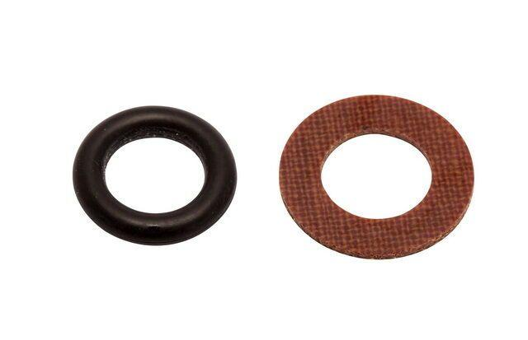

GTIN:

7318793517401

HAN:

75168003

Befestigung

schrauben